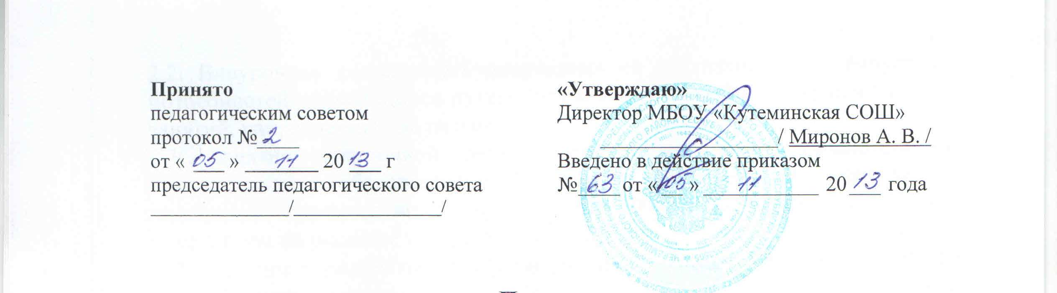

Положение
о внеурочной деятельности

- Общие положения
1.1.Настоящее положение разработано в соответствии с Федеральным законом № 273-ФЗ «Об образовании в Российской Федерации», приказом Министерства образования и науки Российской Федерации от 06.10.2009 № 373 «Об утверждении и введении в действие федерального государственного образовательного стандарта начального общего образования, приказом Министерства образования и науки РФ от 04.10.2010 года № 986 «Об утверждении федеральных требований к образовательным учреждениям в части минимального оснащенности учебного процесса и оборудования учебных помещений», утвержденным Минюстом РФ 03.02.2011 года № 19682, Санитарно-эпидемиологическими требованиями к условиям и организации обучения в общеобразовательных учреждениях» СанПиН 2.4.2.2821-10, Уставом МБОУ «Кутеминская СОШ».
1.2. Внеурочная деятельность обучающихся – специально организованная деятельность обучающихся, представляющая собой неотъемлемую часть образовательного процесса в общеобразовательном учреждении (далее – внеурочная деятельность), отличная от урочной системы обучения.
1.3. Время, отведенное на внеурочную деятельность, не учитывается при определении максимально допустимой недельной нагрузки обучающихся, но учитывается при определении объемов финансирования, направляемых на реализацию основной образовательной программы.
1.4. Содержание занятий внеурочной деятельности формируется с учетом пожеланий обучающихся и их родителей (законных представителей) путем анкетирования обучающихся и родителей (законных представителей).

2. Основные цели и задачи
2.1. Целью внеурочной деятельности является создание условий для проявления и развития ребенком своих интересов на основе свободного выбора, постижения духовно-нравственных ценностей и культурных традиций, содействие в обеспечении достижения ожидаемых результатов обучающихся в соответствии с основной образовательной программой.
2.2. Внеурочная деятельность направлена на реализацию индивидуальных потребностей обучающихся путем предоставления выбора широкого спектра занятий, направленных на развитие детей.
2.3. Занятия внеурочной деятельности способствуют удовлетворению индивидуальных образовательных интересов, потребностей и склонностей школьника, ориентируют на приобретение образовательных результатов и направлены на решение следующих задач:
- воспитание гражданственности, патриотизма, уважения к правам, свободам и обязанностям человека.
- воспитание нравственных чувств и этического сознания.
- воспитание трудолюбия, творческого отношения к учению, труду, жизни.
- формирование ценностного отношения к здоровью и здоровому образу жизни.
- воспитание ценностного отношения к природе, окружающей среде (экологическое воспитание).
- воспитание ценностного отношения к прекрасному, формирование представлений об эстетических идеалах и ценностях (эстетическое воспитание).

3. Направления, формы и виды работы внеурочной деятельности
3.1. Внеурочная деятельность организуется:
- по направлениям: духовно-нравственное, социальное, общеинтеллектуальное, общекультурное, спортивно-оздоровительное;
- по видам: игровая, познавательная, досугово-развлекательная деятельность (досуговое общение), проблемно-ценностное общение; художественное творчество, социальное творчество (социальная преобразующая добровольческая деятельность); техническое творчество, трудовая (производственная) деятельность, спортивно-оздоровительная деятельность; туристско-краеведческая деятельность;
- в формах: экскурсии, кружки, секции, олимпиады, конкурсы, соревнования, поисковые исследования и др. через организацию деятельности обучающегося во взаимодействии со сверстниками, педагогами, родителями.

4. Права участников образовательного процесса
4.1. Содержание занятий определяется утвержденной программой внеурочной деятельности.
4.2. При организации внеурочной деятельности обучающихся образовательным учреждением могут использоваться возможности учреждений дополнительного образования, культуры, спорта.

5. Ответственность участников образовательного процесса
5.1. Администрация школы
5.1.1. Организует:
- процесс разработки, рецензирования и утверждения программы внеурочной деятельности,
- контроль выполнения программ внеурочной деятельности,
- контроль ведения журналов внеурочной деятельности

5.2 Классные руководители
5.2.1. В своей работе руководствуются должностной инструкцией классного руководителя.
5.2.2. Осуществляют контроль посещаемости обучающимися занятий внеурочной деятельности.

5.3 Преподаватели внеурочной деятельности
5.3.1. Деятельность преподавателей регламентируется Уставом школы, Правилами внутреннего трудового распорядка, локальными актами школы, должностными инструкциями.

5.4. Родители (законные представители) учащихся.
5.4.1. Несут ответственность за посещение обучающимися занятий внеурочной деятельности.

6. Организация управления
Контроль проведения занятий внеурочной деятельности осуществляет заместитель директора по учебно-воспитательной работе по плану, утвержденному директором школы, по следующим направлениям: оценка содержания и качества программ внеурочной деятельности, организация проведения занятий внеурочной деятельности.

6. 1. Требования к организации внеурочной деятельности.
6.1.1. Программы внеурочной деятельности школьников могут быть разработаны педагогами образовательного учреждения самостоятельно или на основе переработки примерных образовательных программ в соответствии с Положением о рабочей программе внеурочной деятельности.
6.1.2. Программное обеспечение внеурочной деятельности опирается на социальный заказ, имеющиеся возможности и особенности образовательного процесса с целью максимального удовлетворения потребностей обучающихся во внеурочной деятельности, ее дифференциации и индивидуализации.
6.1.3. Примерные результаты служат ориентировочной основой для проведения неперсонифицированных мониторинговых исследований, составления портфеля достижений младшего школьника в целях определения эффективности воспитательной деятельности.

7. Этапы организации внеурочной деятельности
7.1. Обучающиеся, их родители (законные представители) участвуют в выборе направлений и форм внеурочной деятельности.
7.6. В сентябре формируются группы для проведения занятий внеурочной деятельности.
7.7. Занятия внеурочной деятельности проводятся через 40 минут после окончания последнего урока.

8. Документация по внеурочной деятельности
8.1. Фиксирование проведенных занятий внеурочной деятельности, их содержания, посещаемости обучающихся производится в специальном журнале внеурочной деятельности.
8.2. Журналы внеурочной деятельности оформляются в соответствии с требованиями к ведению школьной документации и хранятся в ОУ 5 лет.

9. Срок действия положения
9.1. Положение вступает в силу с момента его утверждения.
9.2. Срок действия настоящего Положения не ограничен. Изменения и дополнения вносятся в Положение в соответствии с порядком: рассмотрение, обсуждение и принятие на заседании соответствующего органа самоуправления, утверждение приказом руководителя Учреждения (как вносимых изменений, так и новой редакции Положения).
9.3. При утверждении новой редакции Положения обязательно указание об утрате силы предыдущей редакции Положения.

